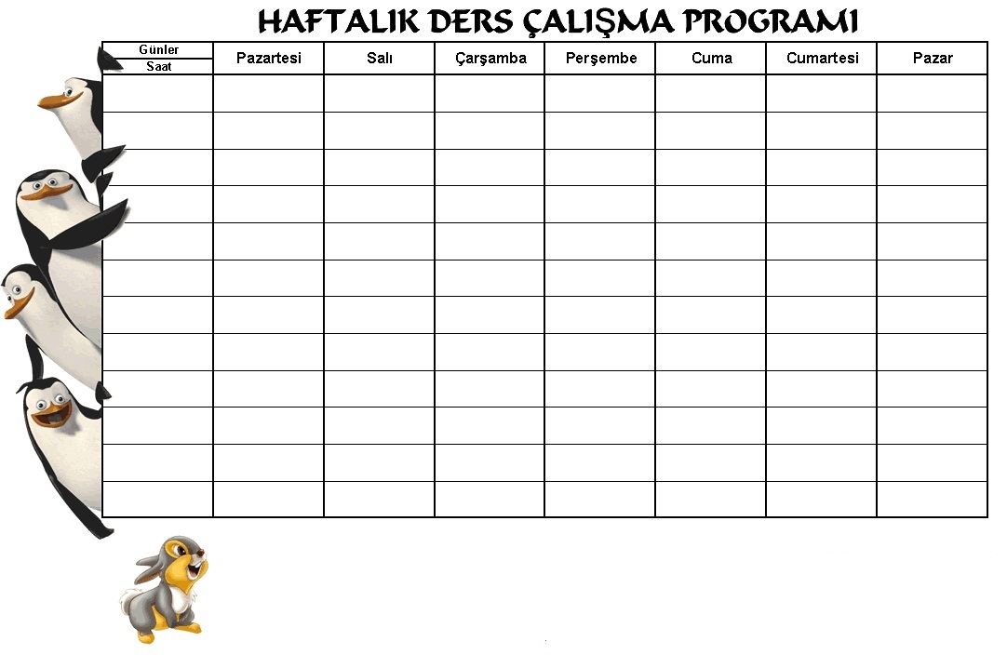

😊 Tatiller ders eksiğini kapatmak için bir fırsattır.

😊 İyice dinleneceğin, güzel oyunlar oynayacağın, bol bol kitap okuyacağın bir tatil geçir.

😊 Tatil kitabın var ise ondan yararlanabilirsin.

😊 Plandaki boş yerleri ailenle birlikte doldurabilirsin.

😊 4. ve 5. sınıfa geçecek öğrencilerin haftada 1 gün test çözmelerini öneririz.

😊 İYİ TATİLLER 😊 ÇOCUK SEVENLER DERNEĞİ İLKOKULU REHBERLİK SERVİSİ

**Serbest zaman** [](http://www.google.com.tr/url?sa=i&rct=j&q=&esrc=s&source=images&cd=&cad=rja&uact=8&ved=0ahUKEwiYo7OBpKbUAhWL1hQKHUSRDTQQjRwIBw&url=http://wolfywitch.deviantart.com/art/A-BIG-flower-190419981&psig=AFQjCNHjAFtGApLd8RpVIzOtqr-6LqbCkg&ust=1496737516616334)

**Serbest zaman[](http://www.google.com.tr/url?sa=i&rct=j&q=&esrc=s&source=images&cd=&cad=rja&uact=8&ved=0ahUKEwiYo7OBpKbUAhWL1hQKHUSRDTQQjRwIBw&url=http://wolfywitch.deviantart.com/art/A-BIG-flower-190419981&psig=AFQjCNHjAFtGApLd8RpVIzOtqr-6LqbCkg&ust=1496737516616334)**

[](http://www.google.com.tr/url?sa=i&rct=j&q=&esrc=s&source=images&cd=&cad=rja&uact=8&ved=0ahUKEwj45pC5oabUAhVEUhQKHRZJC68QjRwIBw&url=http://btub.ru/CD-R-nbsp--37230&psig=AFQjCNHi3mqAeoh_DBrpaJKTdw94hFm64Q&ust=1496736846127415)

[](http://www.google.com.tr/url?sa=i&rct=j&q=&esrc=s&source=images&cd=&cad=rja&uact=8&ved=0ahUKEwj45pC5oabUAhVEUhQKHRZJC68QjRwIBw&url=http://btub.ru/CD-R-nbsp--37230&psig=AFQjCNHi3mqAeoh_DBrpaJKTdw94hFm64Q&ust=1496736846127415)





**Bir sonraki yılın konularına bak**

**Bir sonraki yılın konularına bak**

**Bir sonraki yılın konularına bak**

**Eski konuları tekrar et**

**Eski konuları tekrar et**

**12.00-12.30**











**Kitabını Oku 😊**



**21.00-21.40**

**21.40**

**Dişini Fırçala**













**Uyku Saati**

**Uyku Saati**

**Uyku Saati**

**Uyku Saati**

**Uyku Saati**

**Uyku Saati**

**Uyku Saati**

**22.00**

**Uyanma Saati**

**Uyanma Saati**

**Uyanma Saati**

**Uyanma Saati**

**Uyanma Saati**

**Uyanma Saati**

**Uyanma Saati**

**09.30**